PODRÓŻE MAŁE I DUŻE 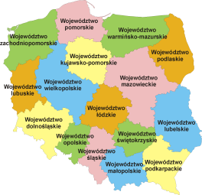

Polska podzielona jest na 16 województw. Każde województwo posiada swoje własne historie i legendy. Bohaterowie tych opowiadań, będą bardzo zadowoleni, gdy pozwolicie im wyjść z mroków zapomnienia, by otrząsnęli się z pokrywającej ich postacie warstwy zleżałego kurzu. I nie bójcie się, nie zrobią Wam krzywdy, będą przekazywać Was sobie w taki sposób, byście nie zdążyli zatęsknić za rodzicami. A gdy zdarzy Wam się uronić łezkę w chwili rozstania z którymś z nich, to pamiętajcie… zawsze możecie do nich wrócić i przeżyć z nimi rzeczy, których nie doświadczycie we współczesnym świecie. Wystarczy tylko otworzyć książkę z legendami, poprosić dziadka, babcię lub rodziców by opowiedzieli przekazywane z pokolenia na pokolenie legendy, lub wybrać się do danego województwa, gdzie na pewno zobaczycie zabytki związane z naszymi postaciami. Tak więc zaczynamy…

- ZACHODNIOPOMORSKIE

Hej, jestem Gryfem, wiem, wiem, że wyglądam trochę jak lew z potężnymi skrzydłami, głową orła i uszami… no to może pomińmy, w każdym razie nie są to takie uszy jak w niektórych zeszytach. Rzymianie uważali, że jestem strażnikiem skarbu boga wód, chmur i deszczów Neptuna, ale ja tak naprawdę jestem strażnikiem złota północy, którym jest bursztyn. Jestem w herbie Szczecina na niebieskim tle. Ale jestem również w herbach innych miast. Niektóre miasta umieściły mnie nawet w swoich nazwach. Wiele jest ciekawych zabytków w Szczecinie, jak Wały Chrobrego przy których cumują żaglowce z całego świata, Wieża Panieńska zwana Basztą siedmiu płaszczy, która nie jedną tajemnicę skrywa. Są szczecińskie dźwigozaury i wiele innych atrakcji. Ale pamiętaj, jak zgłodniejesz to zapraszam na szczecińskie paszteciki z czerwonym barszczem dla których właśnie zostałem tak naprawdę w Szczecinie. O właśnie woła mnie Sydonia von Bork, która… a właściwie to już historia dla starszych dzieci, więc przekazuję Cię mojemu przyjacielowi nosorożcowi;

- LUBELSKIE

Witaj młodzieży, jestem nosorożcem żyjącym 125 000 lat temu w rejonie stolicy województwa, Gorzowa Wielkopolskiego. W moich czasach wyglądało tu wszystko całkiem inaczej. Nie było jeszcze wieży widokowej, którą wszyscy z powodu jej konstrukcji, nazywają pajączkiem. Nie było ‘schodów donikąd’ ani studni czarownic. Nie było ‘Bimby’, czyli rekonstrukcji jednego z pierwszych tramwai, który ma smakowity zielony kolor. Oj zachciało mi się jeść, przekazuję Cię do mojej sąsiadki Emmy.

- DOLNOŚLĄSKIE

Dzień dobry, jestem Emma, byłam porwana przez Ducha Gór Karkonoszy, który mieszka na szczycie góry Śnieżki. Może spacerowałeś po Śnieżce latem lub zjeżdżałeś z niej na nartach lub sankach zimą? Uciekłam panu Karkonoszy, który zmieniał rzepę w ludzi i zwierzęta, dając im jeden krótki dzień życia. Od tej pory ludzie nazywają go Liczyrzepą, ale jeżeli chcesz widzieć w jaki sposób uciekłam, odnajdź tą zabawną historię w książce lub w Internecie. Nie opuszczaj również historii o powstaniu góry Ślęży, którą diabły zwane regionalnie biesami podczas walki z zastępami niebieskimi stworzyły. Nie wspomnę już o złotym drzewie z Jagniątkowa, którego do dzisiaj wszyscy szukają. Stolicą województwa jest Wrocław. Na terenie miasta jest piękny ogród zoologiczny i zabytki kryjące skarby, których strzegą wrocławskie krasnoludki. Oj moja pszczółka mówi, że mój ukochany mnie szuka, przekazuję Cię ślicznej Księżniczce Wiktorii.

- OPOLSKIE

Witaj, mam na imię Wiktoria i jestem księżniczką, zapoznaj się przy okazji z moim chłopakiem, to on właśnie odzyskał moją koronę, którą zabrał bazyliszek w kopalniach srebra. Stolicą naszego województwa jest Opole. Nie uwierzysz ale nazwa miasta powstała z królewskiego okrzyku: „ o! pole!” Tutaj właśnie jest słynny amfiteatr, w którym odbywają się Krajowe Festiwale Piosenki Polskiej w Opolu. Ale teraz uważaj, przekażę Cię śpiącym rycerzom Królowej Jadwigi.

- ŚLĄSKIE

We wnętrzu góry Czantorii czuwamy z druhami na wezwanie. Jesteśmy rycerzami Królowej Jadwigi, którzy obronią ukochaną krainę przed wrogami. Czy to już czas? Zaprzeczasz, więc przekaże Cię dalej, by nie budzić niepotrzebnie innych rycerzy. Pamiętaj jednak, ze stolica naszego województwa są Katowice i gdy będziesz potrzebować pomocy, wezwij nas rycerzy a ruszymy Ci z pomocą.

- MALOPOLSKIE

Oj śpijcie dalej rycerze a ja z bratem zapraszam do mojej krainy, której stolicą jest miasto Kraków z zamkiem, będącym siedzibą polskich władców. Ja mam na imię Wyrwidąb a mój brat Waligóra, zostaliśmy wychowanie przez zwierzęta. A widzisz tego tańczącego na krakowskim rynku dziwaka? To Lajkonik, pogromca tatarskiego Chana. Wrócisz do nas, kiedy zapragniesz, teraz czas na kolejne województwo.

- PODKARPACKIE

Witaj, jesteśmy wilkami z rejonu Wilkowyi. Stolicą naszego województwa jest miasto Rzeszów, w którym nasze wycie ludzie czasami też słyszą. Jeżeli będziesz chciał wiedzieć jak Wisłok Królową Jadwigę uratował, albo będziesz chciał posłuchać o złotej cegle na rzeszowskim zamku, wracaj do nas, chętnie przy blasku księżyca opowiemy Ci te historie w naszym wilczym gronie. Ale, że już pora, przekazujemy Cię dalej.

- LUBELSKIE

Witaj stolicą naszego województwa jest miasto Lublin. A my jesteśmy rybami. Ja jestem szczupakiem a mój kolega jest linem. Daliśmy się kiedyś złapać w sieci rybackie, po czym dyskutowano jak miasto nazwać: szczupak lub lin. Dlaczego nazwano Lublin? Sięgnij do naszych opowieści, to uzyskasz odpowiedź. Możemy Ci opowiedzieć jak bił się Goraj z tatarami i jak powstało miasto Biłgoraj. Jeżeli Cię zainteresowaliśmy, zajrzyj do nas jeszcze.

- PODLASKIE

A naszą stolicą jest Białystok, w którym serdecznie Cię witamy. Jestem Netta a moja historia związana jest z królem Zygmuntem Augustem i niedźwiedziem. Chyba, że wolisz coś bardziej romantycznego??? Na przykład opowieść o Fabianie i Wingrynie? A może chcesz posłuchać o wielkoludach??? Jeżeli się zdecydujesz, to wracaj. Zamieniłam już łuk na aparat fotograficzny, więc razem możemy się wybrać do Podlaskiego Przełomu Bugu, Biebrzańskiego Parku Narodowego lub Doliny Narwi. Gwarantuję niezapomniane wrażenia. Jeżeli się zdecydujesz, to czekam a teraz skacz do sąsiedniego, województwa warmińsko- mazurskiego.

- WARMIŃSKO - MAZURSKIE

Bardzo mi miło, zwą mnie Królem Sielaw!!! Mówią, że duża ze mnie ryba. Nie wiem, czy zainteresuje Cię moja historia, ale wiem też coś o skarbie olsztyńskim, który możesz zdobyć, jeżeli masz dobre serce i nie kierujesz się tylko chęcią zysku. Oczywiście Olsztyn jest stolicą naszego województwa. Mogę opowiedzieć Ci o Galindzie z Wyspy Miłości albo o giżyckim herbie. Wiem coś o Źródełku Miłości, jak również o zaginionym skarbie nad jeziorem Salęt. Ale muszę już zmykać do wody, zwiedzaj następne województwo.

- POMORSKIE

Kłaniamy się serdecznie, jesteśmy lwami gdańskimi. Możesz nas zobaczyć na Herbie Wielkim Miasta Gdańska. Gdańsk jest stolicą województwa. Jesteśmy rozważne i nie czujemy strachu. Znamy tajemnicę anioła o imieniu Kaszub, możemy opowiedzieć wiele o Dworze Artusa i znajdującym się tam największym piecu w Europie. Opowiemy o Sowizdrzale, który zawstydza zwiedzających gości, ku uciesze mieszkańców. A teraz czas na kolejne województwo, jak będziesz chciał, czekamy na Ciebie.

- KUJAWSKO - POMORSKIE

A to my, skrzaty!!!! Stolicą naszego województwa jest Bydgoszcz, Jesteśmy skrzatami, które opiekują się końmi. Wiemy dużo o skarbie z Julianowa, ale nie polecamy by go szukać. Możemy opowiedzieć o Piaście kołodzieju i jego żonie Rzepisze, którzy mieszkali w Kruszwicy. Zaprosimy na najlepsze pierniki toruńskie i przy okazji popatrzymy na gwiazdy, które obserwował Mikołaj Kopernik. Jeżeli się zdecydujesz, to zapraszamy.

- WIELKOPOLSKIE

Stolicą naszego województwa jest miasto Poznań. Mam na imię Lech, jestem bratem Czecha i Rusa. Jeżeli interesujesz się naszą historią, zapraszam do nas. Może zainteresuje Cię historia o rogalińskich dębach, którym nadano nasze imiona? Może skuszą Cię rogale świętomarcińskie? A może zainteresuje legenda o Królu Kruków i hejnale poznańskim??? Oj już walczą ze sobą koziołki z zegara na ratuszowej wieży, wróć do nas jak tylko zobaczysz ciekawostki z kolejnych województw.

- ŁÓDZKIE

Witaj, mam na imię Janusz, kiedyś zbudowałem dom pod łódką i gdy powstało miasto, nazwano je Łodzią, jest ono stolicą województwa. Chcesz to opowiem Ci o podłodze ze złotych rubli w pałacu króla bawełny w Łodzi lub o pająku z Pajęczna? A może zainteresuje Cię historia diabła Boruty z Łęczycy? Przestraszyłem Cię tym diabłem? No dobrze, to zwiedzaj dalej i do zobaczenia.

- ŚWIĘTOKRZYSKIE

Schroń się w cieniu moich liści, nazywają mnie Dębem Bartkiem. Sam już nie wiem ile mam lat. Może 1200 a może troszkę mniej??? Pamiętam jak młody książę Mieszko nadał nazwę stolicy województwa, miastu Kielce. Nie jeden raz nad moimi konarami przelatywały na miotłach czarownice na sabaty na szczycie Łysej Góry. Chcesz opowiem Ci historię o smoku i powstaniu siarki. A może interesuje Cię dlaczego czasami wiatr tak mocno wieje jak na dworcu w Kielcach? Jeżeli Cię zainteresowałem, to wróć do mnie, bo stary już jestem i zmęczony, ale zawsze znajdę chwilę byś odnalazł w szumie moich liści, ciekawe legendy.

- MAZOWIECKIE

Cześć jestem Warszawską Syrenką a to moi znajomi Wars i Sawa. Możesz mnie zobaczyć w herbie stolicy województwa- Warszawy. Na pewno wiesz o tym, że Warszawa jest także stolicą Polski. Sawa jest moją siostrą ale jeżeli chcesz wiedzieć jak to możliwe, to zapraszam, do zapoznania się z legendą, opisującą jak powstała nazwa miasta Warszawa. Jeżeli chcesz, to opowiemy Ci o Bazyliszku, złotej kaczce albo kwiecie paproci. I uważaj, bo już 23 czerwca 2020 roku będzie Noc Świętojańska nazywana także Świętem Kupały. Jest to najkrótsza noc w roku, podczas której kwitnie kwiat paproci, jednak czy naprawdę warto go szukać? Zapytaj swoich znajomych z innych województw i pamiętaj, że drogi każdego z każdego województwa, prowadzą do Warszawy.

- Jeżeli chcesz dopasować herby do miast skorzystaj z interaktywnego albumu:
http://albumpolski.pl/hmp/rows.php?woj=16
- A może spróbujesz dopasować stolice województw???? :
https://samequizy.pl/dopasujesz-stolice-do-wojewodztwa/
- Jeżeli chcesz rozszerzyć swoje podróże, posłuchaj piosenki i ruszaj w dalszą drogę: https://www.youtube.com/watch?v=bugTfbGPzJ4
- Kolorowanki do pobrania - zabytki Polski:
https://www.google.com/search?sxsrf=ALeKk020GUwji4txRpf4K_Evr6ECuRo4cw:1591601211054&source=univ&tbm=isch&q=kolorowanki+o+pobrania+zabytki+miast+polski&sa=X&ved=2ahUKEwjv5bvG2PHpAhWji8MKHZeqDwEQsAR6BAgKEAE&biw=1280&bih=667
- Kolorowanki do pobrania - smok wawelski:
https://www.google.com/search?bih=667&biw=1280&hl=pl&sxsrf=ALeKk01Cc6iecAfEGJ848ox_t1HXYTdx1A%3A1591601547541&ei=i-ndXoymGeSFrwT7oaGIBA&q=smok+wawelski+kolorowanki+do+wydruku&oq=smok+wawelski+kolorowanki&gs_lcp=CgZwc3ktYWIQARgBMgIIADICCAAyBggAEBYQHjIGCAAQFhAeMgYIABAWEB4yBggAEBYQHjIGCAAQFhAeMgYIABAWEB4yBggAEBYQHjIGCAAQFhAeOgQIABBHOgQIABBDUKwTWKEuYIlRaABwAXgAgAHZAYgBkgmSAQYxMC4xLjGYAQCgAQGqAQdnd3Mtd2l6&sclient=psy-ab
https://miastodzieci.pl/kolorowanki/o-smoku-wawelskim/
- Smok – prace plastyczne, różne techniki:
https://pracaplastyczna.pl/index.php/legendy/1410-smok-wawelski
https://pracaplastyczna.pl/index.php/legendy/1060-smok-2
https://pl.pinterest.com/pin/430797520582403020/
https://pl.pinterest.com/pin/802625964818124527/
https://pracaplastyczna.pl/index.php/legendy/1416-smok-wawelski-z-kolcami
- Zamek królewski z rolek i pudełek – prace plastyczne:
https://zszywka.pl/p/zamek-krolewski-15746410.html
https://stylowi.pl/30412532
http://blog-biblioteki-sp6-inowroclaw.blogspot.com/2013/11/rozwijamy-talenty.html
- Kolorowe kamieniczki – prace plastyczne:
https://magicznydomek.net/atrakcje/kolorowe-kamieniczki/
https://deccoria.pl/aranzacje/dekoracje/kamieniczki-69191
https://mojedziecikreatywnie.pl/2014/07/gdanskie-kamieniczki/
- Kolorowanki do pobrania – herby miast polskich:
https://www.google.com/search?q=herby+miast+polskich+kolorowanki&oq=herby+miast+polskich+kolorowanki&aqs=chrome..69i57j0l5.11087j0j8&sourceid=chrome&ie=UTF-8
- Legendy polskie dla dzieci – polecane pozycje książkowe:
https://www.google.com/search?sxsrf=ALeKk01Ln8FvfLOtiwQSpym6OSfNAeO2mQ:1591603171989&source=univ&tbm=isch&q=legendy+polskie+dla+dzieci&sa=X&ved=2ahUKEwjM8MHt3_HpAhWAAxAIHf1FBEIQsAR6BAgIEAE&biw=1280&bih=667

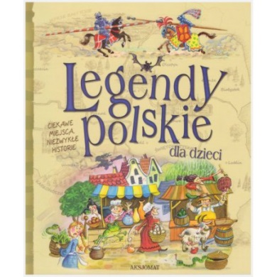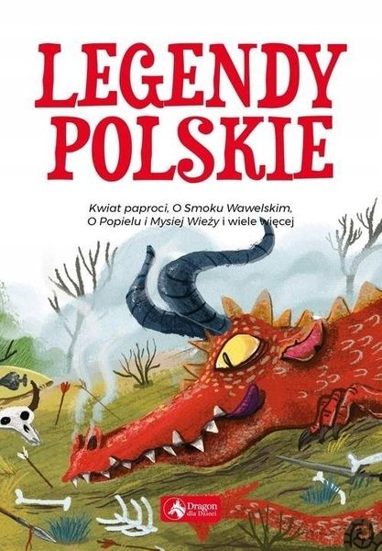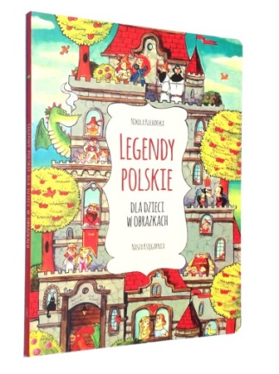

Zdjęcia: źródło - Word Cliparty, podany link do strony

